תמיסה מימית של אשלגן יודי K⁺_{(aq)} + I⁻_{(aq)} (דוגמא לתמיסה מימית של חומר יוני)
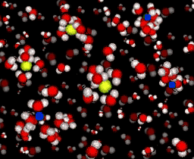

מקרא: הכדור הכחול מסמל יון של אשלגן והכדור הצהוב מסמל יון של יוד
סוג החלקיקים: בתמיסה יש יונים ממוימים (יונים שמוקפים במולקולות מים): יוני אשלגן K⁺_{(aq)} , יוני יוד I⁻_{(aq)}ומולקולות מים.
סוג הקשרים בין החלקיקים וסידור החלקיקים: היונים החיוביים, יוני האשלגן, K⁺_{(aq)} , נמשכים לקטבים השליליים של מולקולות המים. היונים השליליים, יוני היוד ,I⁻_{(aq)}, נמשכים לקטבים החיוביים של מולקולות המים. בין מולקולות המים לבין עצמן יש קשרי מימן. קשרי המימן נוצרים בין אטום מימן חשוף מאלקטרונים במולקולה אחת לבין זוג אלקטרונים לא קושר על אטום חמצן במולקולת מים סמוכה. החלקיקים אינם מסודרים במבנה מסודר.
אופני תנועה: החלקיקים (יונים ומולקולות) נעים בתנודות וסיבוב.

